Консультация
«Система музыкальной деятельности в ДОУ в условиях ФГОС»

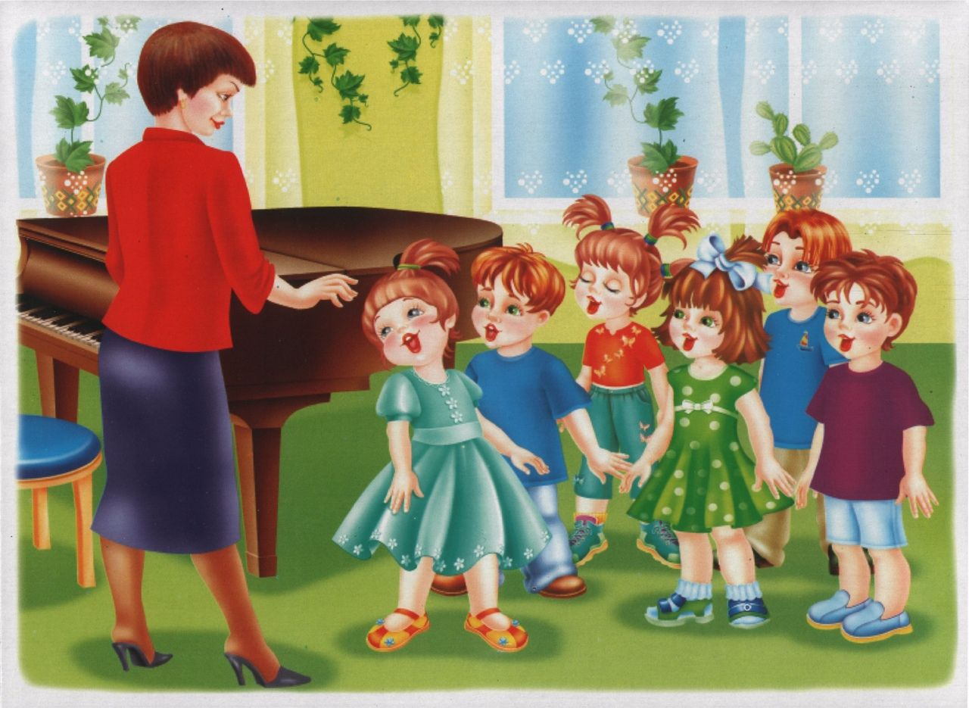

ФГОС – гарант качества дошкольного образования
на основе единства образовательных требований к
условиям реализации образовательных программ дошкольного
образования, их структуре и результатам освоения.

Федеральный государственный образовательный стандарт дошкольного образования утвердил основные принципы, одним из которых является поддержка инициативы детей в различных видах деятельности.
Инициативность ребенка - это важнейший показатель детского интеллекта, его развития, проявляющийся во всех видах деятельности, в том числе музыкальной. Развитие творческих способностей ребенка позволяет особенным образом влиять на становление его социально-личностного роста в перспективе достижения целей, на которые ориентирует педагога.
Раздел «Музыка» (развитие музыкальности детей и их способности воспринимать музыку) входит в область «Художественно-эстетическое развитие» детей дошкольного возраста.
Основная цель: Формирование интереса к эстетической стороне окружающей действительности, удовлетворение потребности детей в самовыражении, развитие музыкальности детей, способности эмоционально воспринимать музыку.
Задачи художественно-эстетического развития в федеральном государственном образовательном стандарте дошкольного образования:
- Развитие предпосылок ценностно-смыслового восприятия и понимания произведений искусства (словесного, музыкального, изобразительного), мира природы;
- Становление эстетического отношения к окружающему миру;
- Формирование элементарных представлений о видах искусства; восприятие музыки, художественной литературы, фольклора;
- Стимулирование сопереживания персонажам художественных произведений;
- Реализация самостоятельной творческой деятельности детей (изобразительной, конструктивно-модельной, музыкальной и др.)
Направления художественно-эстетического развития:
- Приобщение к искусству;
- Изобразительная деятельность;
- Конструктивно-модельная деятельность;
- Музыкальная деятельность.
Для решения задач художественного эстетического развития служат все виды и формы организации музыкальной деятельности:
Виды музыкально – исполнительской деятельности
- слушания музыки
- пение
- музыкально-ритмические движения
- музыкально-дидактические игры
- игра на музыкальных инструментах

Формы организации музыкальной деятельности
- НОД по музыкальной деятельности
- самостоятельная музыкальная деятельность детей
- совместная деятельность педагогов и детей
- организация музыкально-предметной среды в группах ДОУ
- праздники, развлечения, досуговые мероприятия

Каждый вид деятельности является активным и осуществляет образовательный процесс доступный ребенку в области искусства.
Отличительным является то, что на музыкальном занятии детей обучают сразу нескольким видам музыкальной деятельности (слушанию, пению, движению, игре на детских музыкальных инструментах, т. д.), чего нет на занятиях по рисованию, лепке, математике.
Это вызывает определённые трудности у детей, поэтому важно умело переключать внимание детей с одного вида деятельности на другой, не снижая их эмоционального подъема.
Требования к качеству усвоенных музыкально-исполнительских навыков усложняются и повышаются от группы к группе.
Целевые ориентиры на этапе завершения возрастного периода каждой возрастной группы (планируемые результаты)
3-4 года
- Слушать музыкальное произведение до конца, узнавать знакомые песни, различать звуки по высоте (в пределах октавы).
- Замечать изменения в звучании (тихо - громко).
- Петь, не отставая и не опережая друг друга.
- Выполнять танцевальные движения: кружиться в парах, притоптывать попеременно ногами, двигаться под музыку с предметами (флажки, листочки, платочки и т. п.).
- Различать и называть детские музыкальные инструменты (металлофон, барабан и др.).
4-5 лет
- Внимательно слушать музыкальное произведение, чувствовать его характер; выражать свои чувства словами, рисунком, движением.
- Узнавать песни по мелодии.
- Различать звуки по высоте (в пределах сексты - септимы).
- Петь протяжно, четко произносить слова; вместе начинать и заканчивать пение.
- Выполнять движения, отвечающие характеру музыки, самостоятельно меняя их в соответствии с двухчастной формой музыкального произведения.
- Выполнять танцевальные движения: пружинка, подскоки, движение парами по кругу, кружение по одному и в парах.
- Выполнять движения с предметами (с куклами, игрушками, ленточками).
- Инсценировать (совместно с воспитателем) песни, хороводы.
- Играть на металлофоне простейшие мелодии на одном звуке.
5-6 лет
- Различать жанры музыкальных произведений (марш, танец, песня);
- звучание музыкальных инструментов (фортепиано, скрипка).
- Различать высокие и низкие звуки (в пределах квинты).
- Петь без напряжения, плавно, легким звуком; отчетливо произносить слова, своевременно начинать и заканчивать песню; петь в сопровождении музыкального инструмента.
- Самостоятельно менять движения в соответствии с трехчастной формой музыкального произведения и музыкальными фразами.
- Ритмично двигаться в соответствии с характером и динамикой музыки.
- Выполнять танцевальные движения: поочередное выбрасывание ног вперед в прыжке, полуприседание с выставлением ноги на пятку, шаг на всей ступне на месте, с продвижением вперед и в кружении.
- Самостоятельно инсценировать содержание песен, хороводов; действовать, не подражая друг другу.
- Играть мелодии на металлофоне по одному и небольшими группами
6-7 лет
- Узнавать мелодию Государственного гимна Российской Федерации.
- Определять, к какому жанру принадлежит прослушанное произведение (марш, песня, танец) и на каком известном инструменте оно исполняется.
- Различать части произведения (вступление, заключение, запев, припев).
- Внимательно слушать музыку, эмоционально откликаться на выраженные в ней чувства и настроения.
- Определять общее настроение, характер музыкального произведения в целом и его частей; выделять отдельные средства выразительности: темп, динамику, тембр; в отдельных случаях - интонационные мелодические особенности музыкальной пьесы.
- Слышать в музыке изобразительные моменты, соответствующие названию пьесы, узнавать характерные образы.
- Выражать свои впечатления от музыки в движениях или рисунках.
- Петь несложные песни в удобном диапазоне, исполняя их выразительно и музыкально, правильно передавая мелодию (ускоряя, замедляя, усиливая и ослабляя звучание). Петь индивидуально и коллективно, с сопровождением и без него.
- Воспроизводить и чисто петь общее направление мелодии и отдельные ее отрезки с аккомпанементом.
- Сохранять правильное положение корпуса при пении, относительно свободно артикулируя, правильно распределяя дыхание.
- Выразительно и ритмично двигаться в соответствии с разнообразным характером музыки, музыкальными образами; передавать несложный музыкальный ритмический рисунок; самостоятельно начинать движение после музыкального вступления; активно участвовать в выполнении творческих заданий.
- Выполнять танцевальные движения: шаг с притопом, приставной шаг с приседанием, пружинящий шаг, боковой галоп, переменный шаг; выразительно и ритмично исполнять танцы, движения с предметами (шарами, обручами, мячами, цветами).
- Инсценировать игровые песни, придумывать варианты образных движений в играх и хороводах.
- Исполнять сольно и в ансамбле на ударных и звуковысотных детских музыкальных инструментах несложные песни и мелодии.

Формы организации музыкальной деятельности

Главной формой музыкальной деятельности является музыкальное занятие. Во время музыкальных занятий осуществляется образовательный процесс: развиваются музыкальные способности и личностные качества ребенка, формируются основы музыкальной и общей культуры, прививаются навыки культуры поведения в обществе, формируется музыкально-эстетический вкус и музыкально - исполнительские навыки.

Роль воспитателя в организации музыкальных занятий.

Воспитатель активно участвует в процессе обучения детей на музыкальных занятиях.
Активность воспитателя на занятии зависит от нескольких факторов.
1.От возраста детей: чем меньше дети, тем больше воспитатель поет, пляшет и слушает наравне с детьми.
2.От раздела музыкального воспитания: самая большая активность проявляется в процессе разучивания движений, несколько меньше в пении, самая низкая – при слушании.

3. От программного материала: в зависимости новый или старый материал. Помогает в разучивании нового репертуара.
Воспитатель обязан присутствовать на каждом музыкальном занятии и активно участвовать в процессе обучения детей:
- Поет вместе с детьми (не заглушая детского пения).
- При пении воспитатель садится на стул перед детьми, чтобы показывать при необходимости, движения, высоту звуков, прохлопывать ритм и пр.
- При обучении детей музыкально-ритмическим движениям (особенно в младших группах) – участвует во всех видах движений, активизируя тем самым малышей.
- В старших группах – по мере необходимости (показывая то или иное движение, напоминая построение или давая отдельные указания в пляске, игре.
- Направляет самостоятельную музыкальную деятельность, включая музыку в игры, прогулки, трудовой процесс, используя выученный с музыкальным руководителем материал.
- Воспитатель должен уметь играть на всех инструментах, которые используются детьми на музыкальных занятиях, чтобы уметь правильно показать детям способы звукоизвлечения на каждом инструменте.
- Повторяет с детьми слова песен, причем не заучивает, как стихи, а поет с детьми.
- Повторяет движения танцев, записав предварительно музыку на аудионоситель.
- Знает приемы кукловождения.
Чем активнее воспитатель делает эту работу, тем больше нового дети могут узнать на музыкальных занятиях.
Самостоятельная музыкальная деятельность детей.
Самостоятельная музыкальная деятельность является результатом обучения на занятиях, приобретенных музыкальных впечатлений на праздниках и развлечениях и возникает на основе накопленного ребенком опыта
Она возникает непосредственно по инициативе детей. Участие педагога здесь носит косвенный характер. Взрослый помогает детям советом, а если нужно, и действием освоить то, что им не удастся самим, поддерживает интерес, не давая ему угаснуть из-за неудач.
Каждый ребенок старается по-своему выразить то, с чем познакомился на музыкальном занятии, он настойчиво, с интересом повторяет элемент пляски или подбирает мелодию на музыкальном инструменте и т. д. Такие упражнения становятся как бы продолжением занятий, их можно рассматривать как элементы самообучения.
Совместная деятельность педагогов и детей.
Совместную музыкальную деятельность воспитатели могут осуществлять в режимных моментах ДОУ. Проводят хороводы с пением на прогулке, музыкально-дидактические игры в свободное время, используют музыкальные произведения на занятиях по развитию речи, ознакомлению с окружающим миром.
Такая деятельность способствует развитию музыкальности детей, сближает детей и педагогов.
Совместная деятельность педагогов с детьми включает в себя разнообразные виды музыкальной деятельности: слушание музыкального произведения с дальнейшей беседой о нем, пение, музыкально-ритмические игры, приобщение к игре на музыкальных инструментах. Целесообразно строить совместную деятельность с «открытым окончанием», т.е. так, чтобы ребенок при желании мог продолжить ее самостоятельно. Например, начатая с взрослыми музыкальная игра может быть продолжена детьми, для чего необходимо создать предметную среду в группе.

Организация музыкально-предметной среды в группах ДОУ.

Музыкальная предметная среда в группах ДОУ должна быть ориентирована на пройденный материал занятий и индивидуальные возможности детей. Она организуется по трем основным блокам.

№ п.п | Требования | Комментарий
1 | Блок «восприятие музыки» | В блоке «восприятие музыки» используются пособия, помогающие воспринимать произведения для слушания: портреты композиторов; иллюстрации из «Музыкального букваря»; иллюстрации по теме «Времена года»; иллюстрации «Инструменты симфонического оркестра», «произведения, используемые в исполнительской певческой, танцевальной и музыкально-игровой деятельности, а также произведения, специально созданные для развития музыкально-сенсорного восприятия детей.
2. | Блок «воспроизведение музыки» | В блоке «воспроизведение музыки» используются пособия,  - побуждающие к певческой деятельности: к восприятию песен, их творческому, выразительному исполнению; пособия,  - побуждающие к музыкально-ритмической деятельности: к восприятию, исполнению музыки для игры или танца, к творческой выразительности танца и т.п.; атрибуты к музыкальным подвижным играм; флажки, султанчики, платочки, яркие ленточки с колечками, погремушки, осенние листочки, снежинки и т.п. для детского танцевального творчества (по сезонам);  - побуждающие к игре на детских музыкальных инструментах: запас инструментов для детского оркестра: ложки, бубны, треугольники, блок-флейты, металлофоны.
 | Блок «музыкально-творческая деятельность» | - В блоке «музыкально-творческая деятельность» используются пособия, побуждающие к песенному, музыкально-игровому, танцевальному творчеству и импровизации на детских музыкальных инструментах.

Музыкальная предметно-развивающая среда оснащается с учетом взросления дошкольников, то есть в соответствии с возрастными особенностями их музыкального развития и этапами становления видов музыкально-художественной деятельности, может быть наполнена следующими музыкальными игрушками и музыкально-дидактическими играми.
Условие | Цель педагога | Особенности организации ППС (предметно – пространственной среды)
1.Материа для творческих сюжетно-ролевых игр | Создание условий для организованной и самостоятельной деятельности детей. | — мягкие игрушки, иллюстрации, бутафорские музыкальные инструменты, пособия типа лото и т.п. (бутафорские музыкальные игрушки предназначаются для создания игровой ситуации, при которой дети, фантазируя, представляют себя музыкантами).
2.Детские музыкальные игрушки и инструменты для творческого | Создание условий для для творческого музицирования. | • с хроматическим рядом, диатоническим пентатоническим рядом (пианино, металлофон, аккордеон, флейта и др.);  • с фиксированной мелодией (шарманки, органчики);  • с одним фиксированным звуком (дудки):  • шумовые (бубны, погремушки, барабаны, маракасы)
3.Музыкально - дидактические игры и пособия: | Создание картотеки МДИ и наглядных пособий в том числе (мультимедийных) для музыкально-дидактических игр. | нотное лото, нотный стан, лесенка, геометрические фигуры для условного обозначения частей произведения и др.  Эти пособия используются для развития сенсорных музыкальных способностей, знакомства с элементами нотной грамоты
4.Аудиовизуальные пособия: | Создание аудиотеки и условий для восприятия музыки. | Проектор, экран, ноутбук, компакт-диски, флеш накопители с фонограммами, видеодиски.

Праздники, развлечения, досуговые мероприятия.

Важным средством художественного и эстетического воспитания детей дошкольного возраста являются праздничные и досуговые мероприятия. Использование разнообразных форматов проведения образовательных событий и праздничных мероприятий позволяет сделать жизнь детей в детском саду более разнообразной и насыщенной, и способствует решению задач художественного эстетического развития.
Формы проведения праздников, развлечений и досуговых мероприятий.
- Концерт 
- Проект
- Квест
- Проект 
- Образовательное событие 
- Мастерилки 
- Соревнования 
- Выставка (перфоманс) 
- Спектакль 
- Викторина 
- Фестиваль
- Ярмарка 

Задачи праздников и развлечений и досуговых меропрятий.
- Поддержка детской инициативы в процессе подготовки к празднику.
- Создание радостного настроения
- Создание условий для совместной деятельности детей и взрослых
- Участие в разных видах праздниках (народные, государственно - гражданские, бытовые и семейные)
- Обеспечение каждому ребенку отдыха (пассивного и активного)
- Создание условий для эмоционального благополучия
- Способствовать формированию умения занимать себя
На всех этапах подготовки и проведения праздников и развлечений необходимо тесное взаимодействие взрослых, ведущего, педагогов, музыкального руководителя, которые в сотрудничестве с детьми и их родителями готовятся к празднику.

Методика подготовки воспитателя к проведению утренника включает три этапа.

1-этап: «воспитатель как ребенок» (первые 4-5 недель подготовки к утреннику). Музыкальный руководитель учит, а воспитатель делает то же, что и дети: разучивает мелодию и тексты песен, движения и перестроения в танцах, правила игр, партии оркестра.
Цель – понять изнутри музыкально-исполнительские трудности детей, чтобы успеть вовремя оказать им помощь на утреннике.
2-этап: «воспитатель как ведущий» (6-7 неделя подготовки утренника). Воспитатель знает весь репертуар, распределяет детей по подгруппам на занятии, руководит построениями- перестроениями, т.е. готовит себя и детей к проведению утренника. Цель – понять и решать организационно-сценические и коммуникативные проблемы.
3-этап: «воспитатель как актер» (за неделю до утренника). Воспитатели осваивают без детей методику проведения утренника, распределение обязанностей, взаимодействие с персонажами. Цель – работа над решением собственных сценических, речевых организационных проблем. На этом этапе надо обязательно вслух проговорить всю свою роль, особенно стихотворные тексты и инструкции-указания, адресованные детям. На репетиции двух воспитателей перед утренником необходимо определить, что и куда положить из атрибутов, кто и что будет раздавать, кто и где будет стоять, как перемещаться, где разложить «подсказки» в зале.
Если на всех трех этапах воспитатель проявляет внимание, заинтересованность во время музыкальных занятий, видит перспективу возможных проблем и пути их решения, тогда праздник пройдет без стресса как для детей, и педагогов.
Использование разнообразных видов и форм музыкальной деятельности способствует развитию творческих способностей детей, и совершенствованию музыкально-исполнительских навыков.

